Тема :Урок по развитию речи. Подготовка к сочинению по картине И.Э. Грабаря "Февральская лазурь" /7 класс/

Цели урока: -научить детей создавать собственный текст, показывать важные факты, детали конкретизировать обосновывать свои мысли, замечать мельчайшие детали на первый взгляд не видные зрителю;
-развитие навыков комплексного анализа текста ,умения последовательно излагать свои мысли, следить за раскрытием темы ,правильно обобщать;
-воспитание эстетического вкуса учащихся
Ход урока :
I Орг. момент.
IY Постановка темы и цели урока
Y Новая тема
Д1 Прослушав внимательно мой рассказ о художнике Игоре Эммануиловиче Грабарь, вы, ребята, должны выделить главное и записать основной тезис.
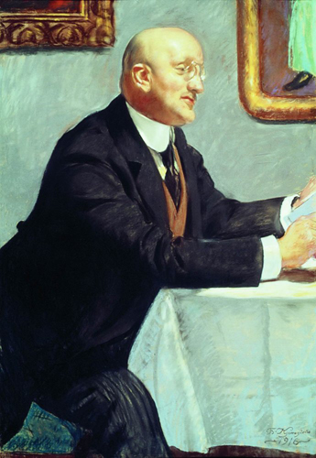
/ 1871-1960/
Родился -13 марта 1871г. в Будапеште. Почти вся многочисленная родня Грабаря, прежде всего его дед по матери Адольф Иванович Добрянский, была причастна к европейскому славяно-финскому движению. Жизнь семьи была пронизана общественно-политическими интересами, и в этой специфической атмосфере прошло детство Игоря. В нем были драматические эпизоды, в том числе суд над дедом и матерью, Ольгой Грабарь, которую едва не приговорили к смертной казни за «государственную измену», эмиграция его отца, Эммануила Ивановича Грабаря, юриста, депутата Будапештского парламента, вынужденного скрываться. Отец переселился в Россию в 1876 году под конспиративным именем Храбров (эта фамилия надолго, вплоть до окончания университета, оставалась в жизни Игоря Грабаря, и ею он подписывал некоторые свои ранние работы, например, иллюстрации к повестям Гоголя, изданным в 1890-е годы).
Детство Грабаря было нелегким: с раннего возраста почти постоянно он жил в разлуке с родителями и при всем обилии родственников чаще всего оставался на попечении чужих людей. В 1880 году мать привезла его в Россию, в Егорьевск Рязанской губернии, где в гимназии преподавал отец. Но воссоединения семьи не произошло - вскоре отец был переведен в Измаил, а мальчик остался учиться в Егорьевске. Он навсегда сохранил любовь к этому тихому провинциальному городку, где у него появилось много добрых знакомых, где его любили и опекали. С детства ему не изменяли те свойства характера, благодаря которым он создал свою жизнь такой, какой хотел, - целеустремленность, позитивное начало в отношениях с людьми, умение находить друзей, удивительное трудолюбие, интерес к жизни и возникшая в самую раннюю пору горячая любовь к искусству.
Детские увлечения Игоря были весьма серьезны: в восьмилетнем возрасте он строил дом в саду дедовского имения из настоящих материалов и по всем правилам. Судя по его воспоминаниям, он постоянно нагружал себя разнообразной деятельностью, подбираясь постепенно к творчеству.
Не помню себя не рисующим, не представляю себя без карандаша, резинки, без акварельных красок и кистей», - писал позже Грабарь. Изводя «пропасть бумаги», он рисовал все, что придет в голову, любил копировать портреты генералов из журнала «Нива» времен русско-турецкой войны 1877-1878 годов.
Трудный этап в его жизни был связан с московским лицеем , куда Грабарь поступил в 1882 году. Директором лицея был Михаил Катков, редактор «Московских ведомостей», литератор правого толка. Грабарь был принят «живущим стипендиатом», и это положение сильно отличалось от положения окружавших его богатых мальчиков, не дававших ему забыть о бедности его семьи. «Угнетавшее и унижавшее чувство достоинства окружение», - так характеризовал лицейскую среду Грабарь. Но у него уже был свой мир, позволявший уходить от тяжелых впечатлений
Москва 1882 года встретила Игоря Грабаря огромной Всероссийской художественно-промышленной выставкой, в художественном отделе которой мальчик пережил встречу с лучшими картинами того времени - уже знакомые по гравюрам Репин ,Суриков, Перов, Куинджи, Васильев, Крамской.
Но главным содержанием лицейской жизни стали занятия рисунком и живописью. На уроках в лицее и в классах рисования Московского общества любителей художеств Грабарь осваивал рисунок с натуры и технику письма масляными красками. «У меня было четыре возможности работать с натуры в стенах лицея: писать из окон, писать портреты окружающих, ставить себе натюрморты и сочинять сцены из жизни и быта лицея, списывая детали с натуры. Все это я и делал». Моделями его были одноклассники, педагоги, служители, знакомые.Наряду с основными творческими интересами в лицее Грабарь много читал, успешно изучал языки, пробовал себя в литературе. Лицей он закончил с золотой медалью и в 1889 году поступил в Петербургский университет на юридический факультет. «Вот она столица, думал я, когда ехал на извозчике с Варшавского вокзала на Выборгскую сторону... В этот первый чудесный осенний день Петербург показался мне сказочно прекрасным с сверкающей вдали адмиралтейской иглой, синей Невой, гранитной набережной и Петропавловским шпицем. Таким он остался для меня с тех пор навсегда: самым красивым городом Европы».
Ученик Левитана, он всегда стремился, чтобы его картины были содержательными и эмоционально выразительными, чтобы они через состояние природы передавали сложные человеческие чувства. И вот в 1901 году художник вернулся из-за границы и был, по его словам, «потрясён красотами русской природы и писал голубую и белую зиму, иней, вешние ручьи. Этим восхищением красотой русской зимы полны работы художника: «Сентябрьский снег» (1903г.), «Мартовский снег» (1904г.) и др.
Почетное звание Заслуженного деятеля искусств было установлено в нашей стране в 1928 году, и первым из художников его получил Игорь Эммануилович Грабарь.
2 Просмотр репродукции картин
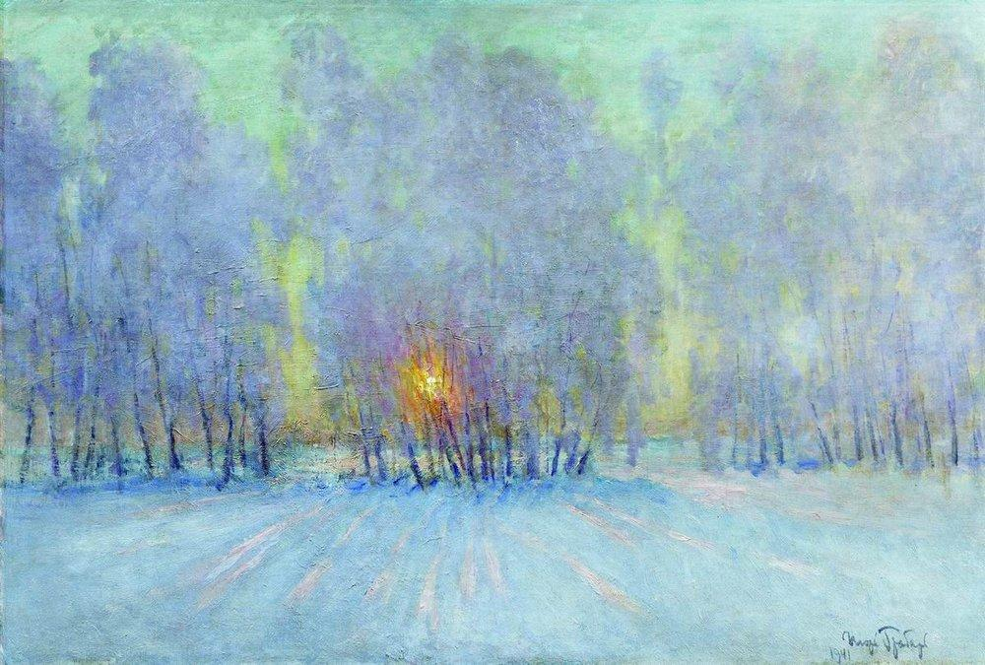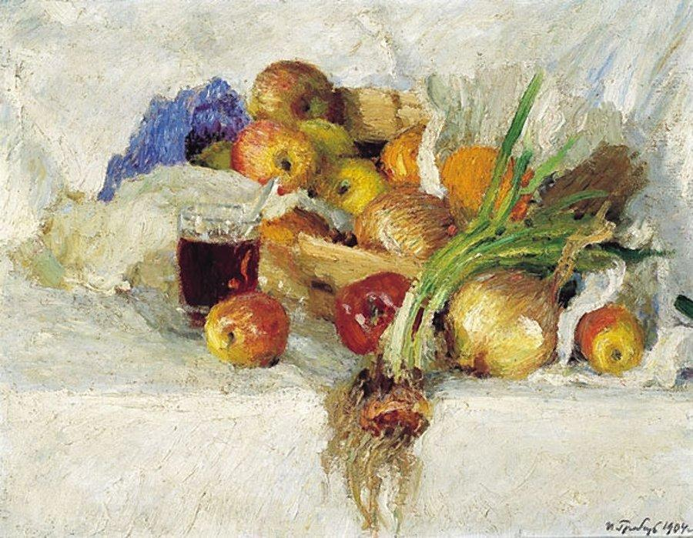

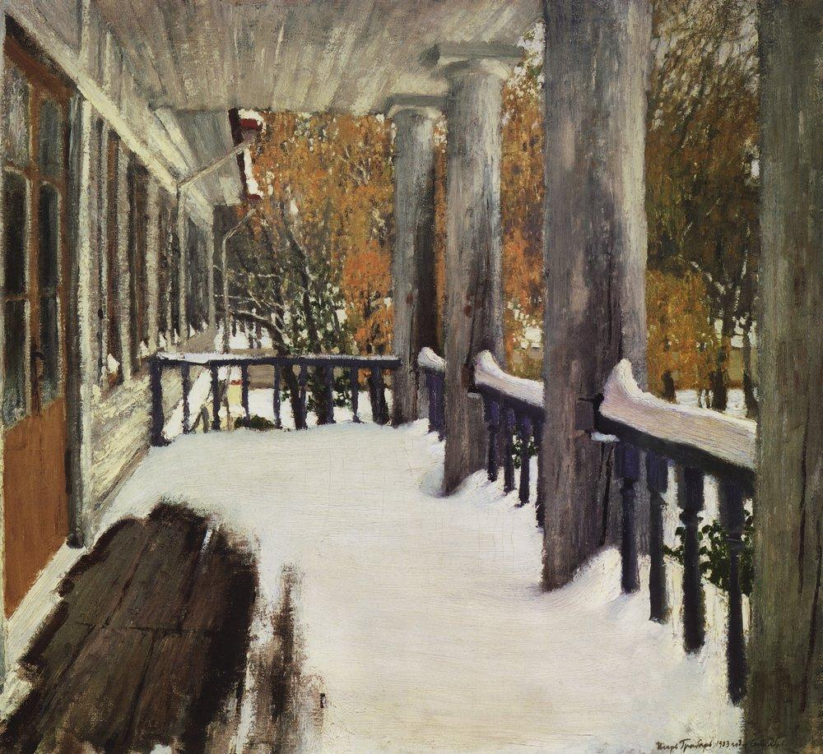
Основные ранние пейзажи И. Грабаря созданы в 1903- 1908 годы. Особенно успешным для художника оказался 1904 год, когда им были написаны такие картины, как "Грачиные гнезда", "Мартовский снег" и "Февральская лазурь".
3 История создания картины
Писал свою "Февральскую лазурь" И. Грабарь зимой-весной 1904 года, когда гостил у друзей в Подмосковье. Во время одной из своих обычных утренних прогулок он был поражен праздником пробуждающейся весны, и впоследствии, будучи уже маститым художником, очень живо рассказывал историю создания этого пол отца. «Настали чудесные, солнечные, февральские дни. Утром, как всегда, я вышел побродить вокруг усадьбы и понаблюдать. В природе творилось что-то необычайное. Казалось, она праздновала какой-то небывалый праздник лазоревого неба, жемчужных берёз, коралловых веток и сапфировых теней на сиреневом снегу. Я стоял около дивного экземпляра березы, редкостного по ритмическому строению ветвей. Заглядевшись на нее, я уронил палку и нагнулся, чтобы ее поднять. Когда я взглянул на верхушку березы снизу, с поверхности снега, я обомлел от открывшегося передо мной зрелища фантастической красоты: какие-то перезвоны и перекликания всех цветов радуги, объединенные голубой эмалью неба."Неудивительно, что художнику страстно захотелось передать "хоть десятую долю этой красоты".
И. Грабарь не раз признавался, что из всех деревьев средней полосы России он больше всего любит березу, а среди берез - "плакучую" ее разновидность. И действительно, в "Февральской лазури" береза - единственная основа художественного образа. В самом облике этого дерева, в умении увидеть ее очарование в общем строе русского пейзажа сказалось радостное восприятие художником природы российского края, которое отличало И. Грабаря-пейзажиста во все периоды его творчества.
На этот раз художник быстро вернулся домой за холстом, а потом в один сеанс с натуры набросал эскиз будущей картины. На следующий день, взяв другой холст, он стал писать с того же места этюд, который и явился всеми любимой "Февральской лазурью".
Над этой картиной И. Грабарь работал на открытом воздухе, в глубокой траншее, которую он специально вырыл в снегу. Художник писал "Февральскую лазурь" "с зонтиком, окрашенным в голубой цвет, и холст поставил не только без обычного наклона вперед, лицом к земле, но повернул его лицевой стороной к синеве неба, отчего на него не падали рефлексы от горячего под солнцем снега, и он оставался в холодной тени, вынуждая... утраивать силу цвета для передачи полноты впечатления".
4. - А теперь я предлагаю Вам внимательно рассмотреть картину, не упустив ни одной детали, а вместе с тем почувствовать общую атмосферу картины. В этой работе помощником у Вас будет музыка (Времена года..)
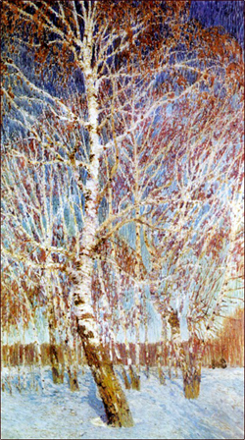
-Что именно изобразил художник ?
- Какой день изобразил, каков замысел автора?(Передать красоту февральского дня. День -необыкновенный , чудесный, солнечный, ясный)
- Какое настроение вызывает у Вас картина? (Спокойное, задумчивое, ожидание чего-то)
- Как Вы думаете, почему картина вызывает у вас именно такое настроение? (Это зимний день, но солнышко, очевидно, уже теплее зимнего; ветки деревьев освободились от снега; снеговой наст начинает рыхлеть, а воздух весь голубой).
- Какое время года изображено на картине? (Конец февраля)
- Что даёт основание Вам для такого предположения? (Снег уже не новый, начинает таять, на деревьях мало снега, он уже слежалый, снег сверкает на солнце блестит)
- Какое небо? (Огромное, тёмное ,ослепляет голубизной, синее, лазурное, бирюзовое)
- Почувствовали ли Вы ликование в природе? ( Да. Скоро весна. Природа просыпается)
- Какой цвет является основным в картине? (Голубой фон, поэтому стволы берёзок такие белые)
- Почему? С помощью, каких красок создаёт художник впечатление февральских праздников в природе? (Голубые краски. Они не выдуманы художником, а подсказаны самой природой).
- Как построена картина? (На переднем плане видна берёзовая роща На голых сучьях берёз местами лежит снег, а на других повисли одинокие листья, оставшиеся ещё после осенних дней. Они словно кружево. Тонкие стволы запорошены снегом. Берёзы вытянулись во весь свой рост).
- Какова о березе на переднем плане ( белоствольная красавица-береза)
- Что можно сказать о других березах( стройные ,тонкие, белоствольные, статные)
- Что мы видим на заднем плане? (Вдали мы видим лес, хотя и тёмный, но уже с желтовато-лиловым оттенком, очевидно почки начинают оживать ,но все еще царствует зима. Это конец зимы).
- О чём думаете, когда смотрите на картину? (Февраль - последний зимний месяц. Февральское солнце - предвестник весны- начинает постепенно оживлять природу, и в яркий солнечный день при лёгком морозе безоблачное небо разливает свои голубые краски повсюду . Белый снег делается голубым, тени берёз - голубовато-синими, даже сами стволы берёзок пропитываются голубым воздухом и делаются как бы воздушными.)
- Какое настроение вызывает у Вас картина? (Спокойное, задумчивое, ожидание чего-то)
- Почему так названа картина? ( Художник хотел изобразить всё ярким, светлым, воздушным, чтобы дать почувствовать первые признаки приближающейся весны).
- Картина «Февральская лазурь» - живописное видение конца зимы, но не только художники обращались к этой теме, обращались композиторы, писатели, поэты. Вот послушайте стихотворение Ивана Бунина «Ещё и холоден, и сыр февральский воздух…» чтение стихотворения
Еще и холоден ,и сыр
Февральский воздух, но над садом
Уж смотрит небо ясным взглядом,
И молодеет божий мир
- Вот таким описывает февраль Иван Бунин. Скажите, февраль, описанный И.Буниным, и февраль, написанный художником совпадают?(нет)
- Почему? (У Бунина - сырой, у Грабаря- ещё далеко до активного снеготаяния)
- Что объединяет картину Грабаря «Февральская лазурь» и стихотворение И.Бунина? (Наслаждение от общения с природой, постижение её загадок)
- Обязательно эти тропы Вы будете использовать и при создании собственного текста, поэтому имеет смысл обратиться к словарно-стилистической работе. Самое распространённое выразительное средство - эпитет.
5. Работа с текстом
Чтобы обострить вашу наблюдательность, стимулировать творческие поиски, я Вам предлагаю текст-образец, чтобы, с одной стороны, усилить восприятие картины, а с другой стороны - провести комплексный анализ текста Индивидуальные задания: чтение упражнений №368,366
Февраль – это удивительный месяц, который становится завершающим аккордом злобной и ненасытной зимы. В одни дни зима запугивает прохожих морозами, вьюгами, а в другие дни зима балует солнечной погодой и красивыми пейзажами.
Удивительную картину нам передал Грабарь на своем полотне, которое носит поэтичное название -«Февральская лазурь». На передний план вынесена береза, которая покрыта тонким слоем инея. Он переливается, блестит, поэтому, кажется, что дерево обзавелось янтарными бусами. Позади мы видим березки, которые ни в чем не уступают своей подружке, которая выскользнула вперед. Они показывают, что они тоже достойны внимания, так как их наряды не менее роскошны. Все березы изображены на фоне белоснежного покрывала, которое соткано самой старухой-зимой. Она не торопится его прибирать, словно желая немного задержаться.
Сверху, над березовой рощей, раскинулось чистое небо, манящее и доброе. От него веет прохладой и чистотой, поэтому можно почувствовать легкое дуновение ветерка и свежий аромат весны.
От этого полотна веет свежестью и чистотой, которая кажется потрясающей на фоне современного телевидения. Хочется наяву вдохнуть свежесть морозного солнечного дня, полюбоваться снежными нарядами берез, а пока остается восхищаться мастерством художника.
YI- Определить тему текста и основную мысль.
(Тема: радость общения с картиной. Основная мысль реализуется в описании средств и приёмов, использованных в тексте:
…поражает лёгкое сияние…
…чистый голубой цвет выступает…
…ощущение воздушности…
…снег кажется ослепительным…
…сочетание чистоты, бездонного неба, русских берёз создаёт ликующее настроение…)
- Таким описанием живописных средств достигается та радость, которая доставляет эта картина.
- В каких микротемах реализуется тема текста? (1. Праздник природы в чудесный февральский день; 2. Композиция картины; 3. Поэтическая сила картины заключается в живописи).
- «Февральская лазурь» занимает достойное место среди пейзажной лирики.
- Найдём в тексте опорные слова, которые нам помогут писать сочинение. (Чудесный февральский день; первый план картины; поэтическая сила картины; цвет неба; тени деревьев; снег; листва; берёзы; ликующее настроение; огромное наслаждение; достойное место).
- Определить тип речи (Описание с элементами повествования. Это подтверждается следующими факторами: большинство слов принадлежит описательной лексике - воздушность, русские, чистый, прозрачный, крепкие, молоденькие, голубовато-белый, лазурный, сапфировый, излучающий. Для описательных текстов характерно отсутствие динамики: здесь главное - запечатлеть какой-то момент действительности. Но есть элемент повествования, который выражен в глаголах: рассказал, раскинулись, убеждает, вселяет, занимает, расселись, вносит. Следовательно, тип речи - описание с элементами повествования).
YII. Перейдём к самостоятельной работе. Структура сочинения. Составим план текста.
1. Певец русского леса
2. Февральская лазурь.
3. Чудесный день
YIII. Итог: при создании собственного текста помните, что тип речи и стиль помогает автору донести до читателя идею своего произведения. Поэтому поэты, художники своим творчеством призывают нас оглянуться, увидеть сокровища, дарованные нам природой.
Домашняя работа: 1-2 группа - составить свой вариант описания картины «Февральская лазурь». 3 группа- описание зимнего пейзажа.

